Номер в едином Федеральном Реестре туроператоров РТО 010460
Гостевой дом "Олений ручей" ДЖУБГА

Гостевой дом «Олений ручей» находится в поселке Джубга. В 600м до моря. На территории имеются столики, теннисный стол, бадминтон, качели, детский уголок и конечно же великолепный бассейн С подогревом с комфортными шезлонгами для получения витамина D! Есть для вас номера категории «Стандарт» и «Люкс». Во всех номерах туалет, душ, телевизор, холодильник, кондиционер, терраса. Зеленая территория. Две кухни для самостоятельного приготовления пищи, инвентарь имеется. Есть интернет wi-fi, спутниковое телевидение (детские каналы, мультфильмы, спорт каналы).

Что у нас есть

Автостоянка

Бассейн : С подогревом 28 градусов. Прачечная. Место для отдыха. Детская площадка. Мангал. Кухня.

Расстояния

- пляж песчаный - 8 минут

- набережная - 8 минут - аквапарк - 10-15 минут

- дельфинарий - 5 минут (на авто) - рынок - 5 минут

- магазин продукты - 5 минут - остановка транспорта - 5 минут

- банкомат Сбербанк - 3 минуты - аптека - 3 минуты

Условия заезда-выезда: заселение по номерам после 14:00 в день прибытия. Освобождение номеров до 08:00 в день отъезда.

Стоимость тура на одного человека (в рублях) за заезд:
График выездов | 2-х местный номер «стандарт» | 3-х местный номер «стандарт» | 4-х местный номер «стандарт» | Люкс  2х комнатн. 4 местн. | Делюкс 4х местный | 2х комн апартаменты 4х местн
07.06 – 16.06.2024 | 14500 | 14500 | 12500 | 13900 | 12800 | 12200
14.06 – 23.06 2024 | 17200 | 14500 | 12700 | 15300 | 14100 | 16300
21.06 – 30.06.2024 | 17600 | 14500 | 12700 | 15900 | 14500 | 16700
28.06 – 07.07.2024 | 17800 | 15400 | 12700 | 16400 | 14800 | 17200
05.07 – 14.07.2024 | 17800 | 15700 | 13500 | 16900 | 15100 | 17500
12.07 – 21.07.2024 | 17800 | 15700 | 14300 | 16900 | 15100 | 17500
19.07 – 28.07.2024 | 17800 | 15700 | 14300 | 16900 | 15100 | 17500
26.07 – 04.08.2024 | 17800 | 15700 | 14300 | 16900 | 15100 | 17500
02.08 – 11.08.2024 | 17800 | 15700 | 14300 | 16900 | 15100 | 17500
09.08 – 18.08.2024 | 17800 | 15700 | 14300 | 16900 | 15100 | 17500
16.08 – 25.08.2024 | 17800 | 15700 | 14300 | 16900 | 15100 | 17500
23.08 – 01.09.2024 | 17800 | 15700 | 14300 | 16900 | 15100 | 17500
30.08 – 08.09.2024 | 16500 | 14900 | 13100 | 15400 | 14500 | 16300
06.09 – 15.09.2024 | 15900 | 14500 | 12700 | 15000 | 14200 | 16100
В стоимость входит: Проезд на комфортабельном автобусе, проживание в номерах выбранной категории, сопровождение, страховка от несчастного случая на время проезда
Если приобретается отдельный проезд: Взрослые - 6500 руб., дети до 10 лет - 6000 руб.

ТЕРРИТОРИЯ
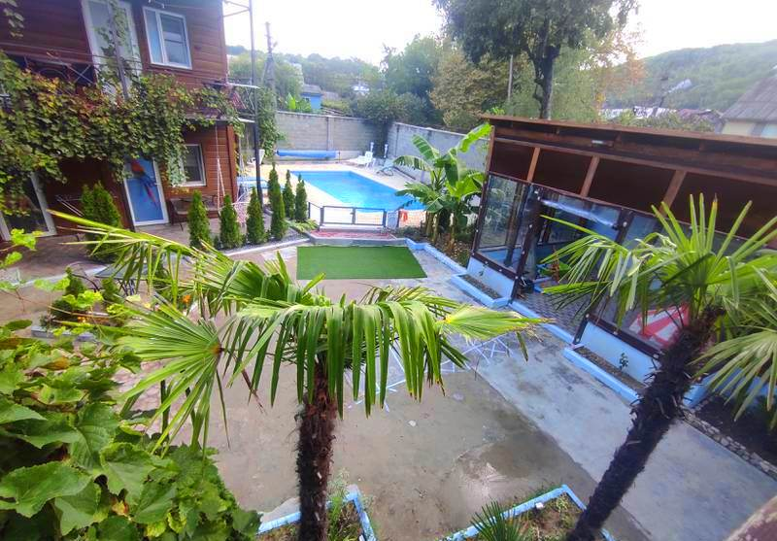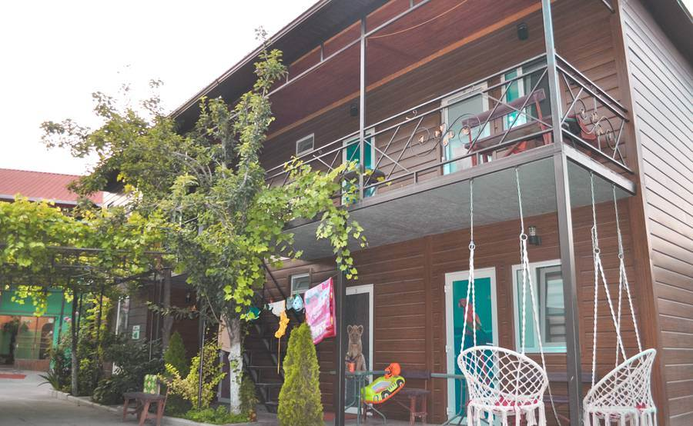
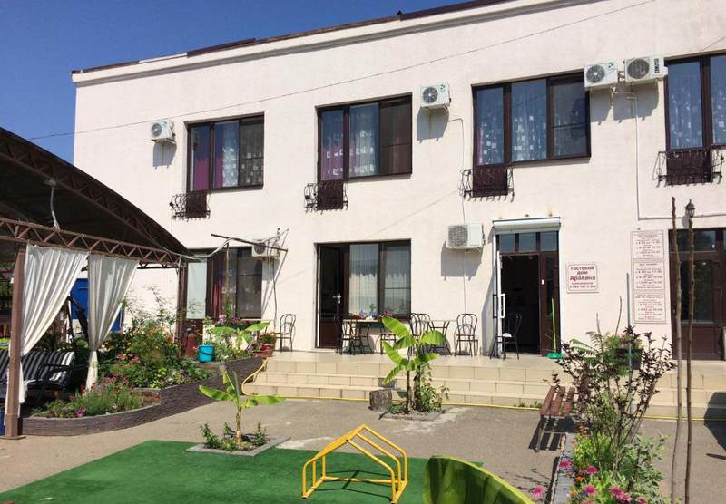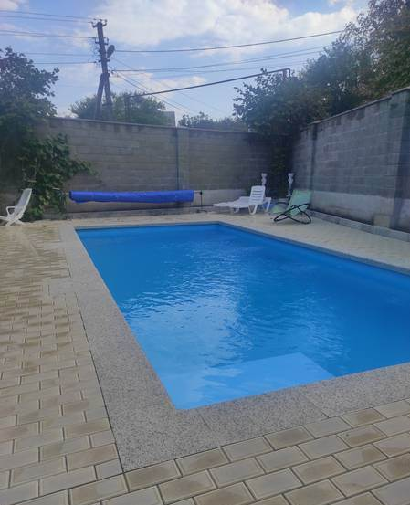
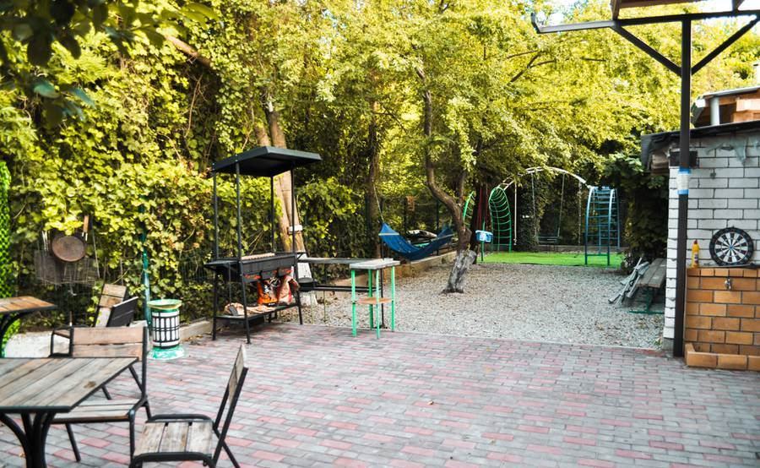

НОМЕРА
Двухместный «Стандарт»
Душ и туалет в номере Кондиционер Телевизор Холодильник Балкон
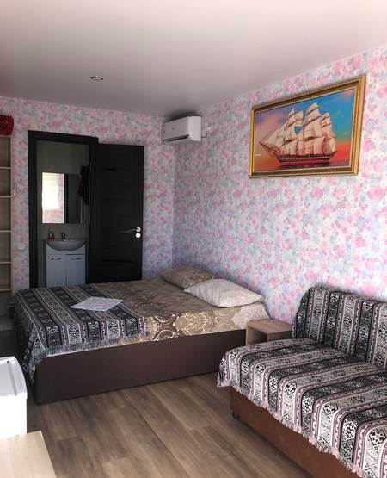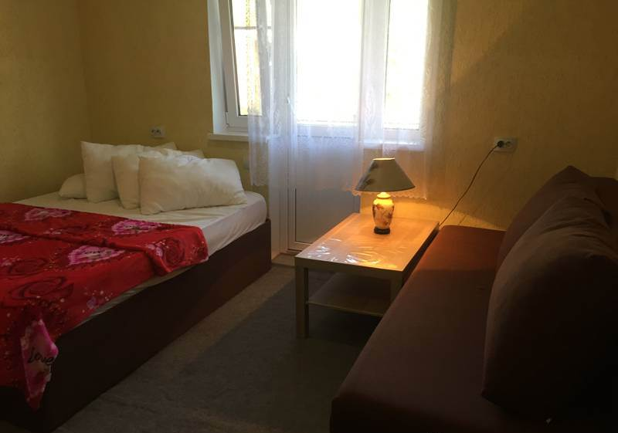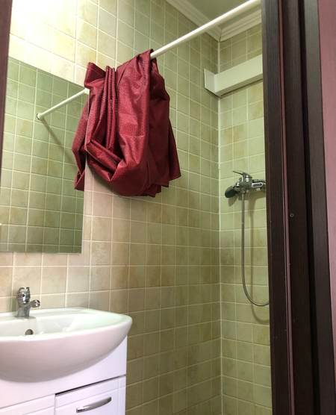
Трехместный «Стандарт»
Душ и туалет в номере Кондиционер Телевизор Холодильник Балкон
,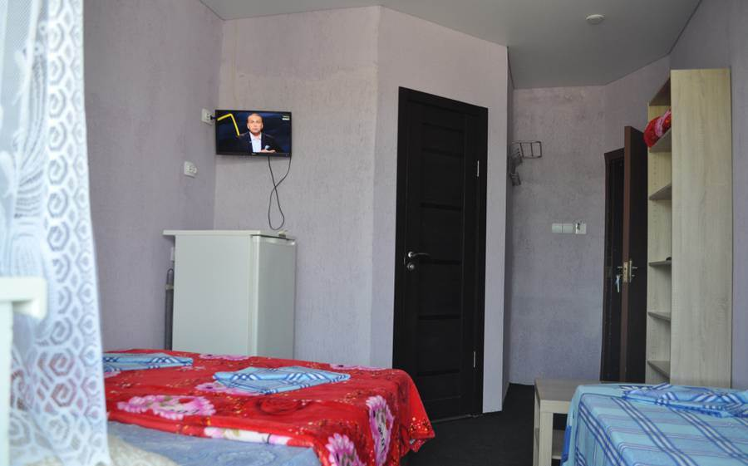 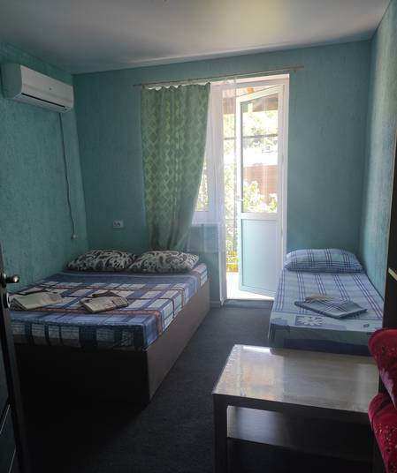 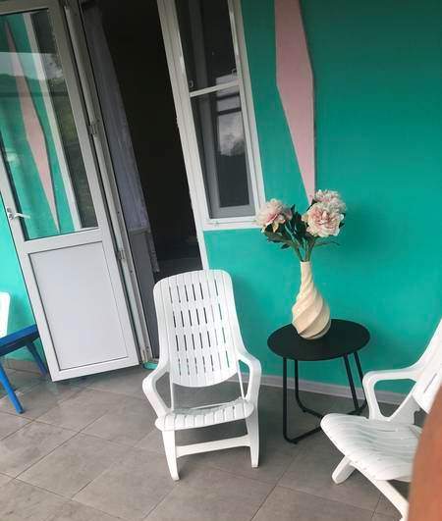

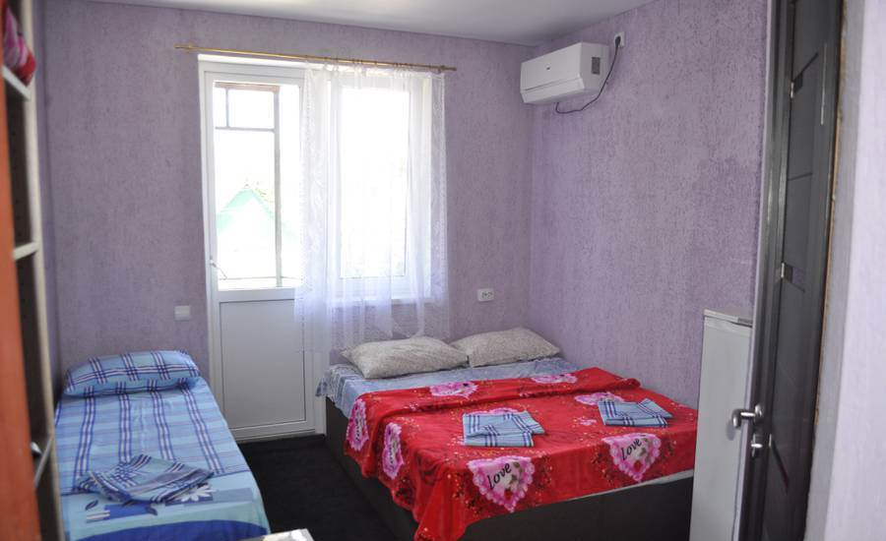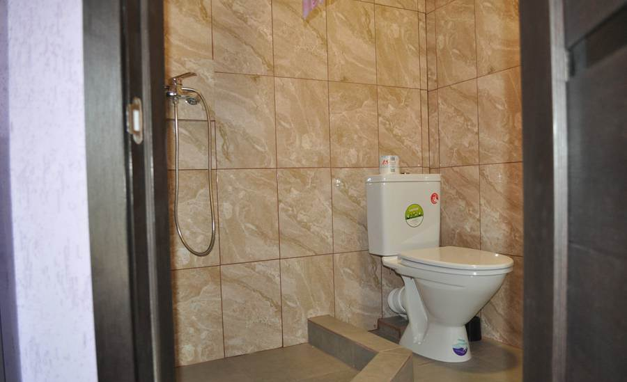
Четырехместный стандарт
Душ и туалет в номере Кондиционер Телевизор Холодильник Балкон
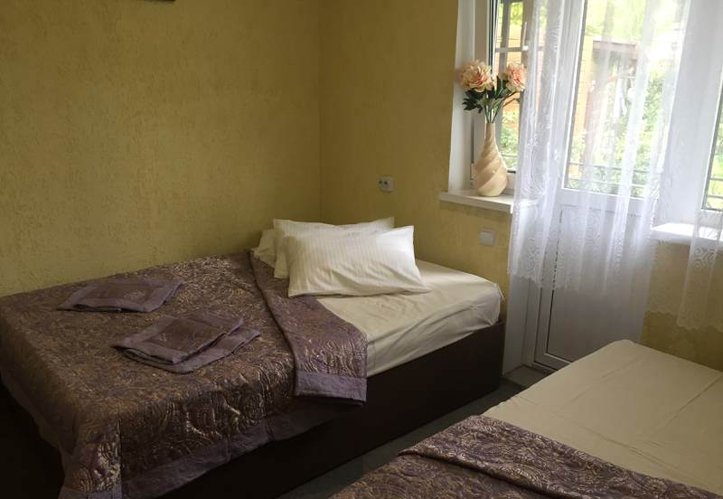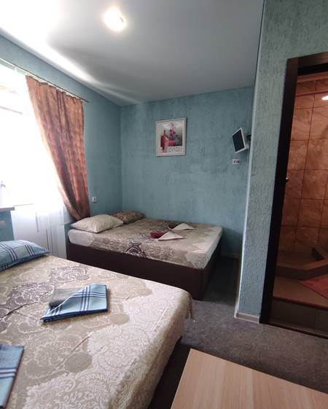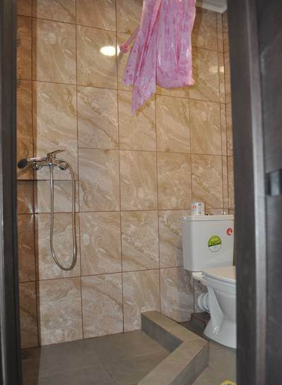

«Люкс» двух комнатный
Душ и туалет в номере Кондиционер Телевизор Холодильник Балкон
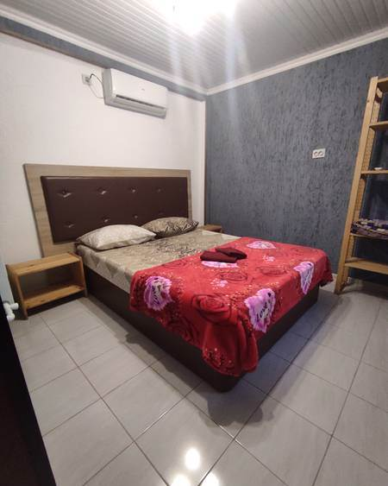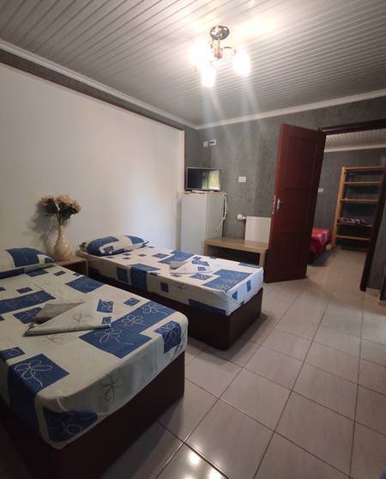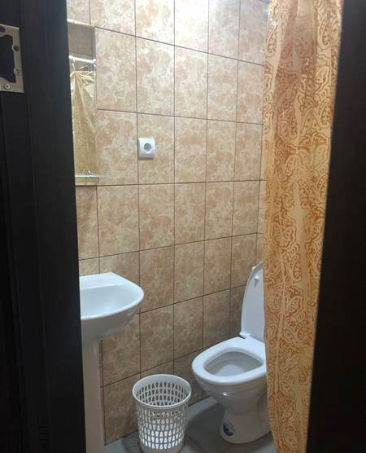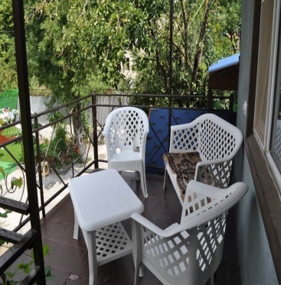
Делюкс четырехместный
Душ и туалет в номере Кондиционер Телевизор Холодильник Балкон
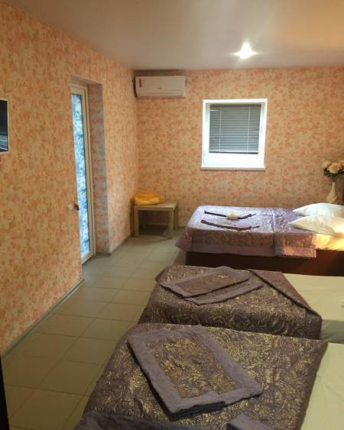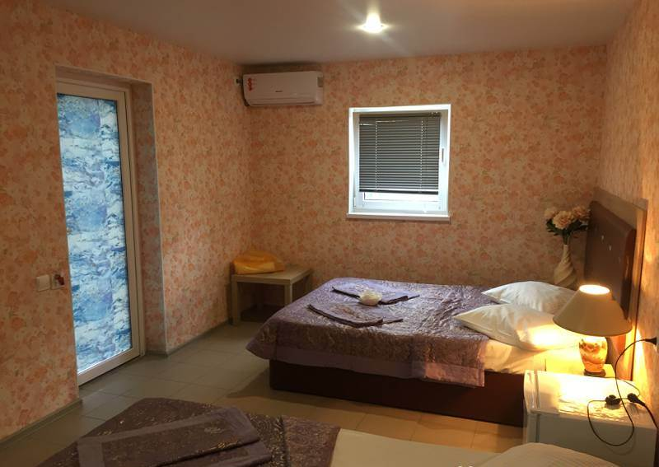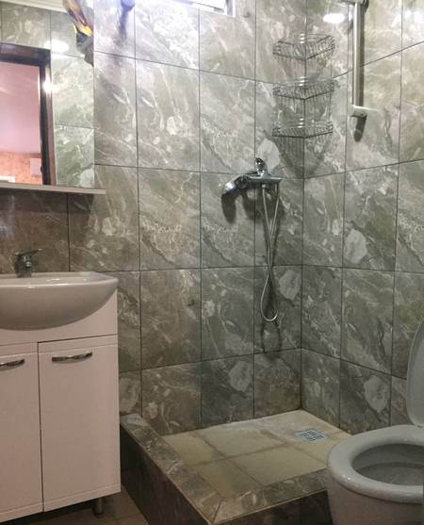

Двухкомнатные апартаменты
Душ и туалет в номере Кондиционер Телевизор Холодильник Кухня Балкон
